

**向日葵班今日动态**

5月12日

、月日

* 集体活动

语言：谁的脚印

活动目标：

1.感受故事情节的有趣和神秘，喜欢听故事。

2.能观察画面内容，初步用简单的语言表达不同脚印的特征。

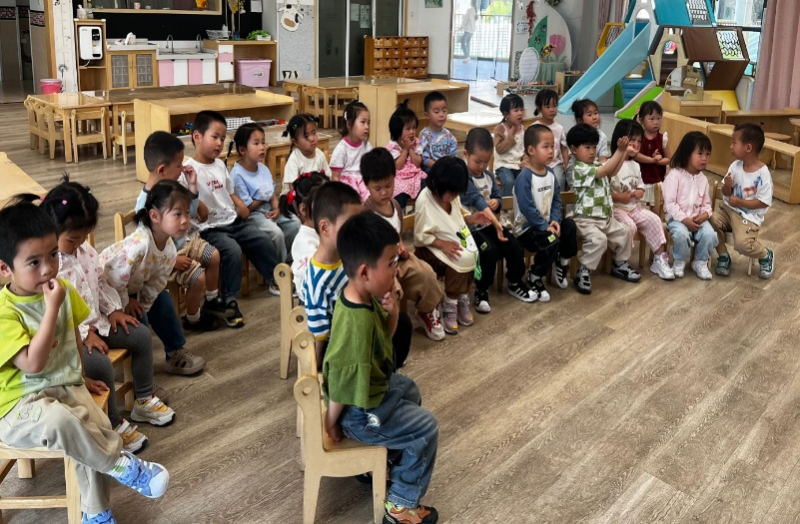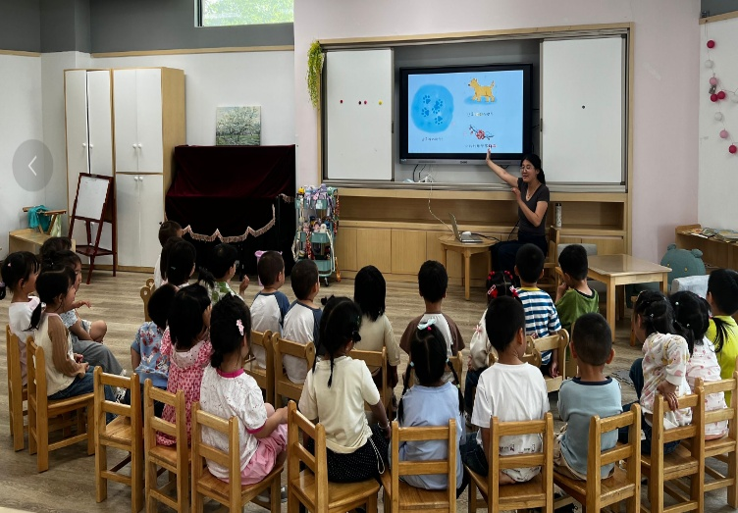

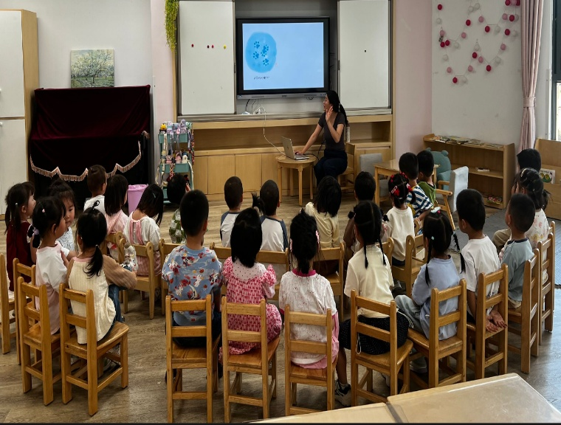

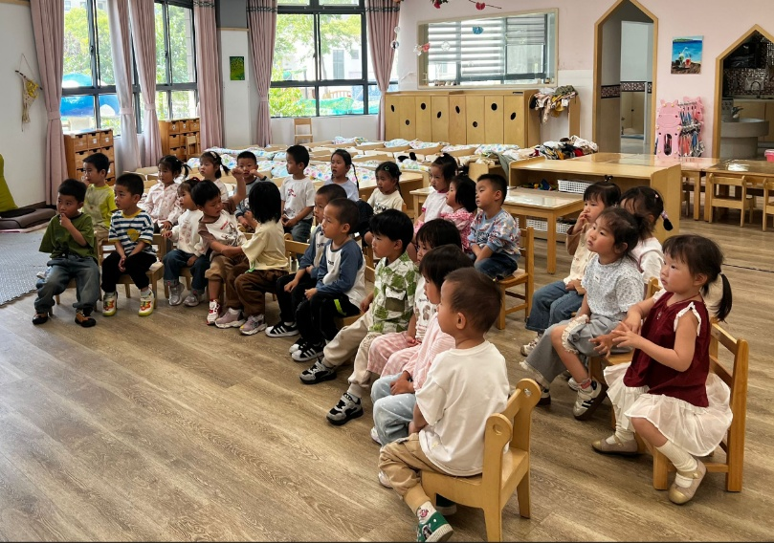

防震应急逃生演练

今天5月12日是全国防灾减灾日，上午我们围绕 “人人讲安全、个个会应急——排查身边灾害隐患”为主题开展防震疏散应急演练，演练前，宝宝们一起观看了防震逃生安全教育视频，学习防震避险知识与应急逃生技能。

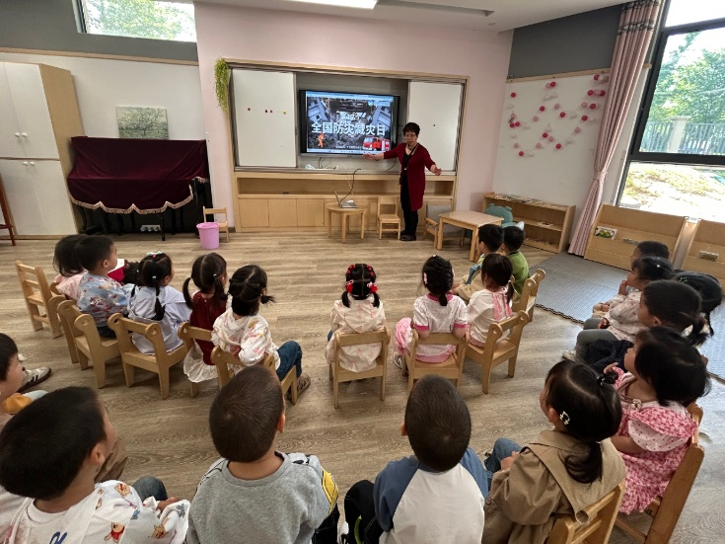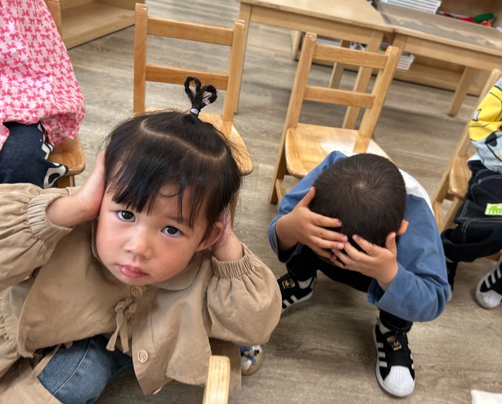 

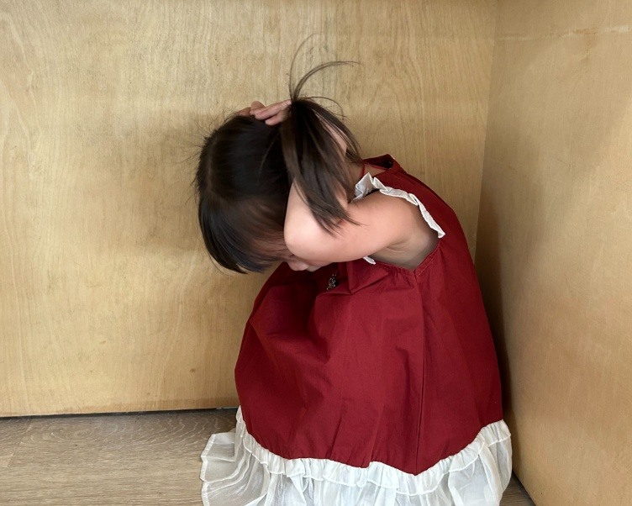

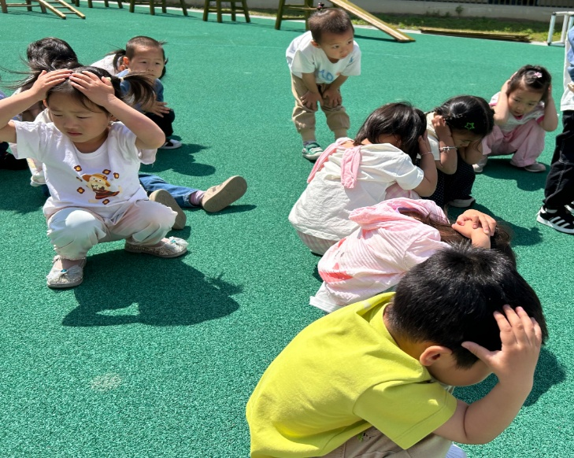

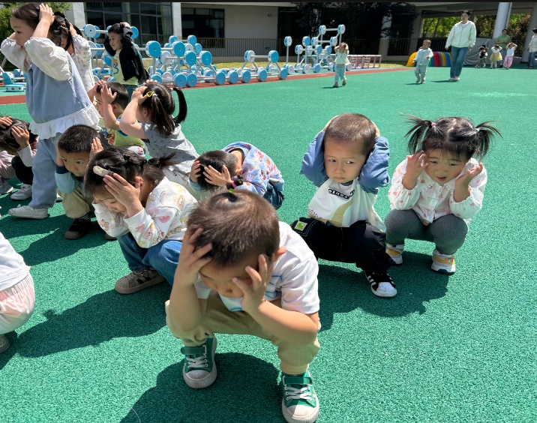

户外游戏

上午，宝宝们自主选择了骑摇摇马和小车，以及钻爬毛毛虫的游戏。

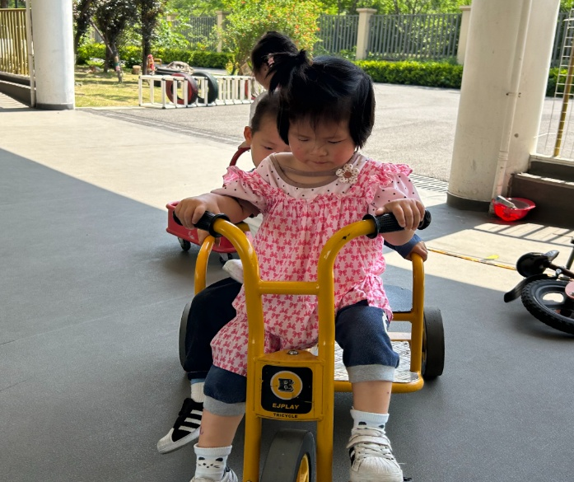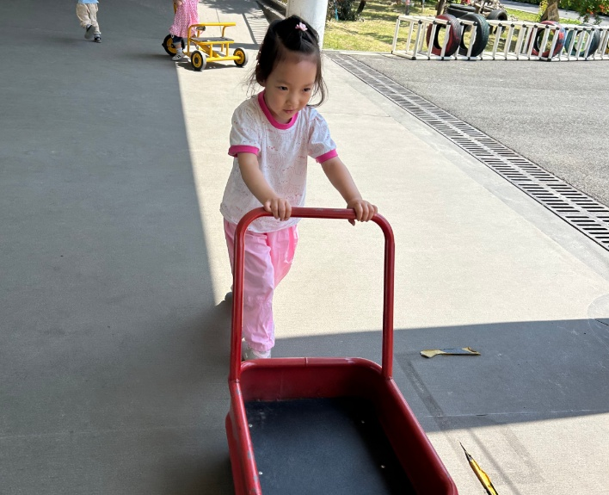

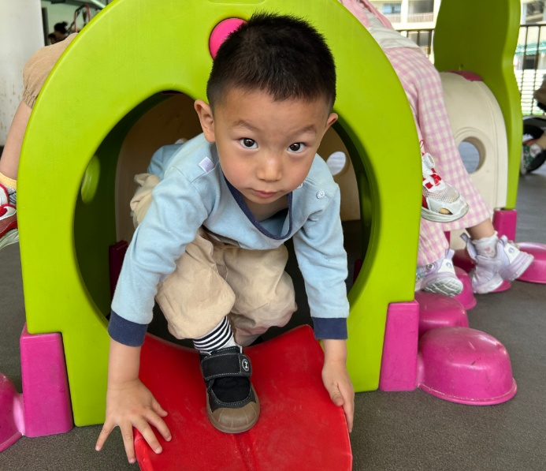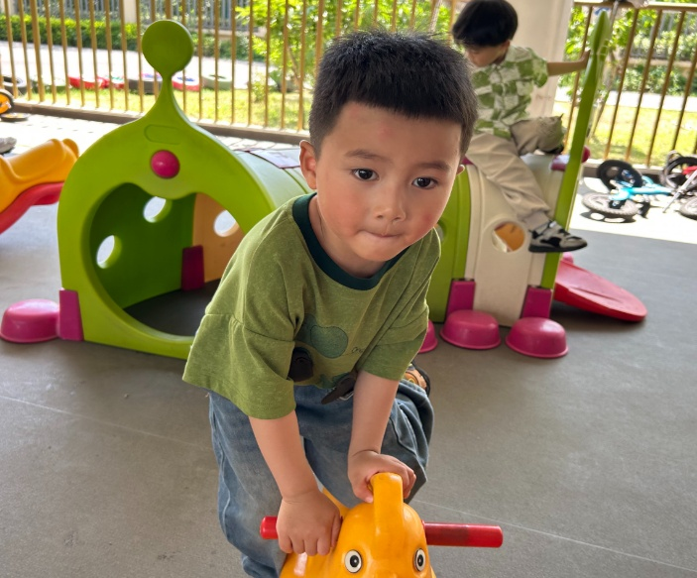

今日食谱

早上：鲜牛奶、吐司面包、碧根果；

中午：麦片饭、台式三杯鸡、肉片炒莴苣、小青菜蘑菇汤；

下午：烧麦、缤纷水果茶。